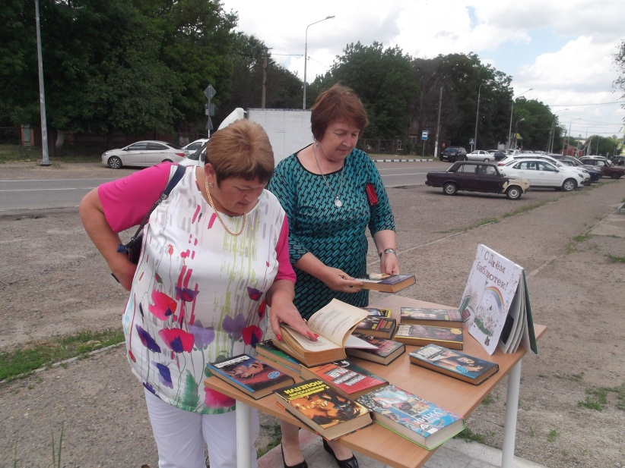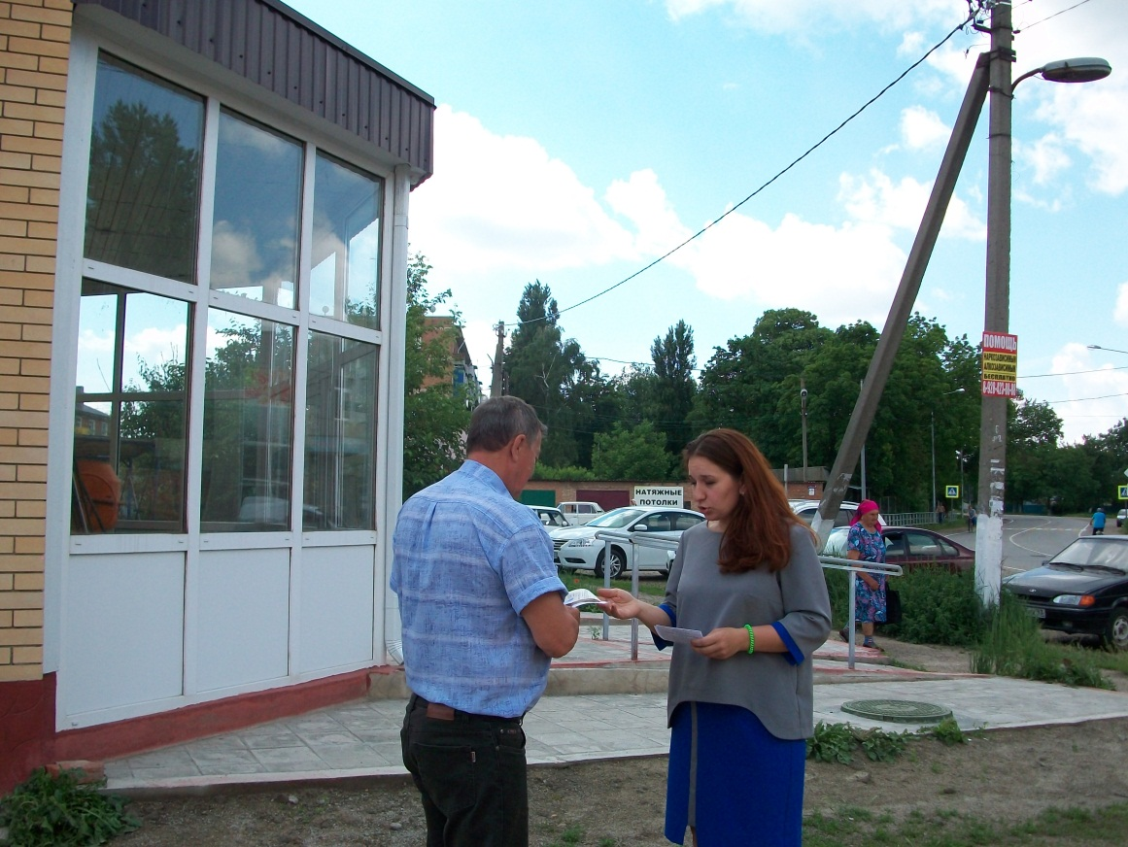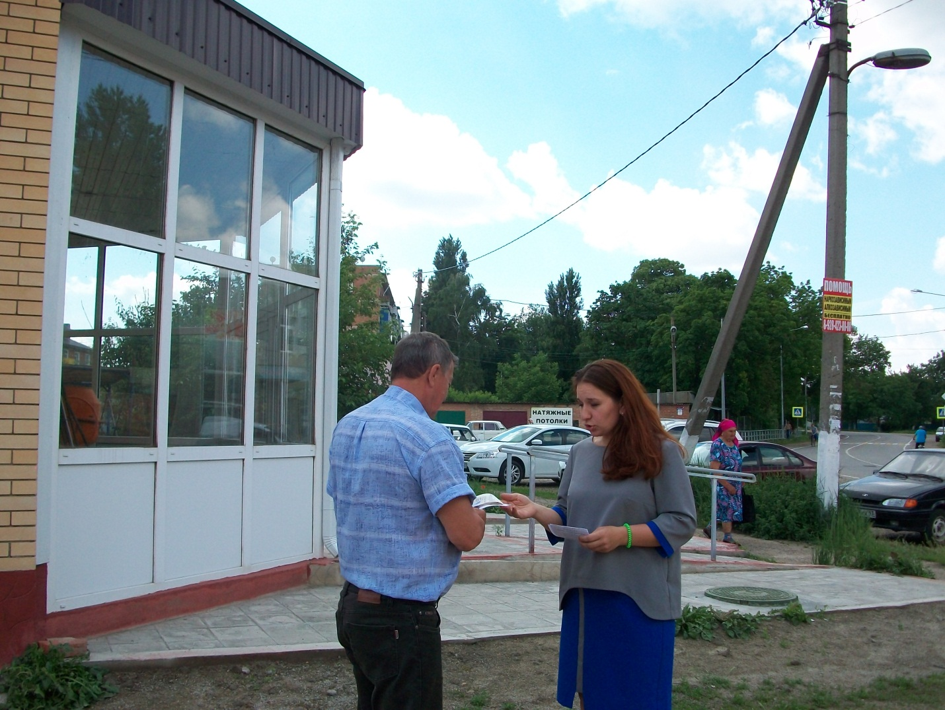Без книги, нет, и не может быть полноценно духовного развития личности, а где как не в библиотеке мы можем получить достойную информацию. Накануне Общероссийского дня библиотек в библиотеке Кавказского сельского поселения №17 прошёл день открытых дверей «По страницам тысячи мудрых книг», целью, которого является повышение интереса к чтению. В это день было предложено не мало интересного для наших читателей. Фото отчет мероприятий библиотеки «Библиотека: вчера, сегодня…». Книжный аукцион «Отдам книгу в хорошие руки», проходивший на площадке перед библиотекой, предлагал книги в дар. Это книги, которые были подарены нашими читателями, но уже имеющиеся в фонде. Сотрудники библиотеки провели опрос населения, из которого следовало, что большая часть опрошенных любит читать книги, и тем, кто еще не записан в нашей библиотеке, мы дарили поздравительную открытку с режимом работы и адресом нашей библиотеки. Книжная выставка «На библиотечной орбите». Широко распахнуло двери библио-кафе «В кругу друзей». Присутствующие послушали истории о первых библиотеках мира и Руси. Работники библиотеки получили грамоту со словами благодарности от постоянных читателей нашей библиотеки.

